МІСЦЕВЕ САМОВРЯДУВАННЯ

ВИКОНАВЧИЙ КОМІТЕТ ПОКРОВСЬКОЇ МІСЬКОЇ РАДИ
ДНІПРОПЕТРОВСЬКОЇ ОБЛАСТІ

П Р О Е К Т Р І Ш Е Н Н Я

Про розподіл та попереднє
визначення площ прибудинкових
територій багатоквартирних будинків

в кварталі, обмеженому вулицями Соборна,

Центральна, Чайкіної Лізи, бульваром 35-го

мікрорайону, для їх утримання, благоустрою та

прибирання
___________________________________________

Розглянувши звернення ОСББ «Злагода» щодо закріплення за багатоквартирним будинком № 13 по вул. Соборна в м. Покров прибудинкової території, на підставі Порядку розподілу та попереднього визначення площ прибудинкових територій житлових будинків в м. Покров для утримання, благоустрою та прибирання, затвердженому рішенням міської ради від 31.05.2016 № 12, керуючись ст. 7 Закону України «Про особливості здійснення права власності у багатоквартирному будинку», ст. 26 Закону України “Про місцеве самоврядування в Україні, виконком міської ради

В И Р І Ш И В:

1. Затвердити попередній розподіл та визначення площ прибудинкових територій житлових будинків в кварталі, обмеженому вулицями Соборна,

Центральна, Чайкіної Лізи, бульваром 35-го мікрорайону міста Покров, для їх утримання, благоустрою та прибирання згідно додатку.

2. Об’єднанням співвласників багатоквартирних житлових будинків, управляючим компаніям, МКП «ЖЕО» керуватися в роботі по прибиранню та сезонному санітарному очищенню закріплених територій кварталу даним рішенням та схемою розподілу прибудинкових територій.

3. Контроль за виконанням цього рішення покласти на заступника міського голови Чистякова О. Г.

Ломова З.П., 4-32-46

Додаток
до рішення виконкому
№ __від«__»__________2016р.

Попередній розподіл та визначення площ прибудинкових територій житлових будинків в м. Покров для їх утримання, благоустрою та прибирання.

Квартал, обмежений вулицями

Соборна, Центральна, Чайкіної Лізи, бульваром 35-го мікрорайону

Умовні позначення:

Sж/к.- загальна площа житлового кварталу;

Lж/к.- довжина житлового кварталу;

b ж.к. – ширина житлового кварталу;
k – загальна кількість квартир житлового кварталу;
kⁿ –кількість квартир в окремому житловому будинку;
Sзаб.б.ⁿ - площа забудови під будинком, будівлею або спорудою кварталу;
Sзаб. – загальна площа забудови під житловими будинками будівлями та спорудами;
Sпр. – загальна площа прибудинкової території;
Sпр.1кв. – площа прибудинкової території на одну квартиру;
Sпр.(n)ж/б – площа прибудинкової території, закріплена за кожним багатоквартирним житловим будинком (n-кількість квартир в будинку).

Розрахунок:

Sж/к. = Lж/к х b ж.к .= 350 х 258 = 90300 м²;

Sзаб. = Sзаб.б.¹ + Sзаб.б.²…+ Sзаб.б.ⁿ = 434 + 1085 + 868 +821+ 826 + 689 + 832 + 796 + 445 + 1318 + 1203 + 863 + 716 + 734 + 5865 + 10335 + 3685 + 500 + 550 + = 32565 м²;

Sпр. = Sж/к.- Sзаб. = 90300 – 32565 = 57735 м²;
- k = k¹ + k²…+ kⁿ = 87+88+60+60+60+60+104+24+30+89+84+59+59 = 864 квартири;

Sпр.1кв. = Sпр./ k. = 57735/864 = 66,823 м²;
- Sпр.(24)ж/б = Sпр.1кв. х kⁿ = 66,823 х 24 = 1604 м²;
- Sпр.(30)ж/б = Sпр.1кв. х kⁿ = 66,823 х 30 = 2005 м²;
- Sпр.(59)ж/б = Sпр.1кв. х kⁿ = 66,823 х 59 = 3943 м²;
- Sпр.(60)ж/б = Sпр.1кв. х k ⁿ= 66,823 х 60 = 4009 м²;
- Sпр.(84)ж/б = Sпр.1кв. х k ⁿ= 66,823 х 84 = 5613 м²;
- Sпр.(87)ж/б = Sпр.1кв. х k ⁿ= 66,823 х 87 = 5814 м²;
- Sпр.(88)ж/б = Sпр.1кв. х kⁿ = 66,823 х 88 = 5880 м²;
- Sпр.(89)ж/б = Sпр.1кв. х kⁿ = 66,823 х 89 = 5947 м²;
- Sпр.(104)ж/б = Sпр.1кв. х kⁿ = 66,823 х 104 = 6950 м².

№ п/п | Назва вулиці | № ж/б | Кільк-ть квартир в ж/б  kⁿ | Площа забудови Sзаб.б.ⁿ (м²) | Площа прибуд. територ Sпр.ж/б (м²)
1 | Центральна | 57 | 60 | 689 | 4009
2 | Центральна | 59 | 87 | 434 | 5814
3 | Центральна | 61 | 60 | 868 | 4009
4 | Центральна | 63 | 60 | 821 | 4009
5 | Центральна | 65 | 60 | 826 | 4009
6 | Центральна | 67 | 88 | 1085 | 5880
7 | Соборна | 7 | 30 | 445 | 2005
8 | Соборна | 7а | 89 | 1318 | 5947
9 | Соборна | 13 | 104 | 832 | 6950
10 | Соборна | 15 | 24 | 796 | 1604
11 | Чехова | 6 | 84 | 1203 | 5613
12 | Чехова | 8 | 59 | 863 | 3943
13 | Чехова | 12 | 59 | 716 | 3943
14 | Дитячий садок | 10 | - | 10335 | -
15 | Ринок | б/н | - | 5865 | -
16 | Елегант | б/н | - | 500 | -
17 | Аптека | 11 | - | 3685 | -
18 | Кафе | 11б | - | 550 | -
19 | Інші будівлі та споруди | б/н | - | 734 | -
16 | Всього |  | 864 | 32565 | 57735

СХЕМА

розподілу кварталу, обмежений вулицями
Соборна, Центральна, Чайкіної Лізи, бульваром 35-го мікрорайону

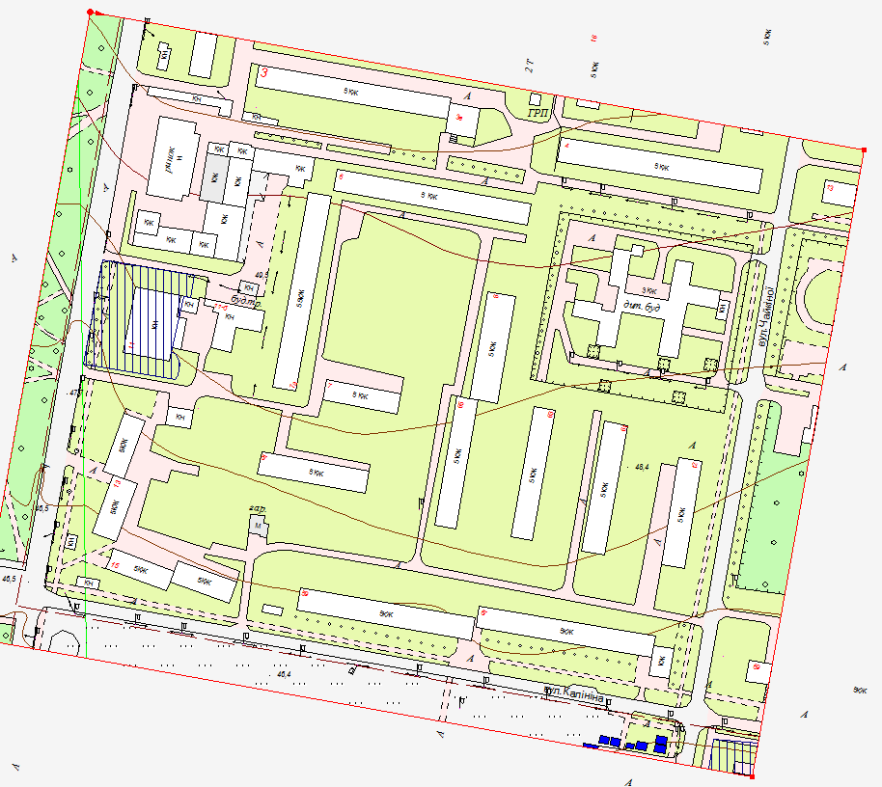

Ломова З.П., 4-32-46

